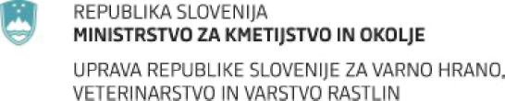

Seznam odobrenih programov za šolanje nevarnih psov
List of approved programmes for behavioural modification of dangerous dogs

Zadnja posodobitev / Last amendment of this list: 30. 6. 2021)
ZAKONODAJA / LEGISLATION
Zakon o zaščiti živali /Animal Protection Act (Ur.l.RS, št. 38/13, UPB-3, 21/18, ZNOrg in 90/20)

Predlagatelj programa | Naslov | Kontaktna oseba | Telefonska št. | E-pošta | Spletna stran
Športno kinološko društvo Bajka | Cesta na Brod 52a, 1231 Črnuče | Alenka Klemenčič | 040 500 972 | info@bajka.si | www.bajka.si
Marjan Mohar s.p.  Kinološko društvo Krško | Ulica Anke Salmičeve 40, 8273 Leskovec pri Krškem | Marjan Mohar | 041 795 776 | pet.planetnm@gmail.com | FB stran: Kinološko društvo Krško
Boris Šef  Zavod Akademija šolanih in delovnih psov | Lavtarjeva ulica 20, 2000 Maribor | Boris Šef | 041 937 785 | sef.boris@gmail.com | Zavod akademija šolanih in delovnih psov
Sašo Cvek, s.p. | Ulica talcev 6, 3230 Šentjur | Sašo Cvek | 041 697 226 | cstisk@siol.net | /
Rajko Pučnik | Godič 65/a | Rajko Pučnik | 031 607 692 | rajko.pucnik@gmail.com | www.kdkamnik.si

